|  |  |  |  |  |  |  |
| --- | --- | --- | --- | --- | --- | --- |
| 2 |  | Lösungen |  |  | 1/2 |  |
|  |  | | | |  |

Auf das Klima kommt es an

Training → Schülerbuch S. 40/41

1 a Falsch. Die Wärme der Sonne verdunstet das Wasser und Wasserdampf steigt auf.

1 b Falsch. Die Termperatur von aufsteigender Luft nimmt ab.

1 c Richtig

1 d Richtig

2 a Wetter

2 b Atmosphäre

3 a Richtig

3 b Der Luftdruck im Hochgebirge ist geringer im Vergleich zum mittleren Luftdruck im Tal,

da mit zunehmender Höhenlage die aufliegende Luftmasse eine geringere Gewichtskraft ausübt.

4 a ein Tief

4 b Luft bewegt sich vom Hoch zum Tief

4 c Ein Ostwind weht von Ost nach West

4 d Warmfront

5

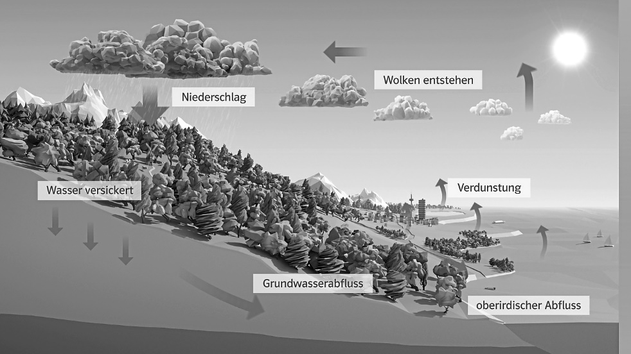

6 Foto 1: Schichtwolken, wenn Warmluft auf Kaltluft aufgleitet und der Wasserdampf zu Eisnadeln gefriert.

Foto 2: Cumulonimbus, wenn eine Kaltfront heranströmt und die vorhandene warme feuchte Luft massiv

in die Höhe drängt.

7 Durch die fehlende Wolkendecke kommt es zur Auskühlung (Ausstrahlung) der unteren Luftschichten

und die dichtere kältere Luft sammelt sich in den tieferen Geländeteilen. In den kühlen Tälern oder Mulden

wird der Taupunkt erreicht und es bilden sich Nebel.

8 Ein gedachtes Luftpaket mit einem Volumen von 1 m3 enthält in Bodennähe viele Luftteilchen und hat

damit eine viel größere Dichte als ein Luftpaket in großer Höhe, das bei weniger Luft viel weniger

Luftteilchen enthält und somit eine geringere Dichte hat.

9 Niederschlag

Niederschlag bildet sich in den Wolken und fällt als Wasser, Schnee oder Hagel auf die Erde.

|  |  |  |  |  |  |  |
| --- | --- | --- | --- | --- | --- | --- |
| 2 |  | Lösungen |  |  | 2/2 |  |
|  |  | | | |  |

10

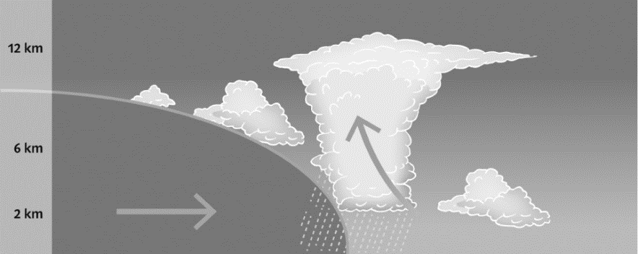

Haufenwolken

Gewitterwolken

kalte Luftströmung

Kaltfront

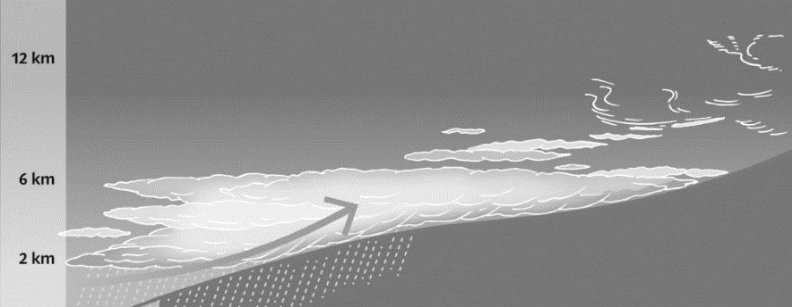

Warmfront

warme Luftströmung

Schichtwolken

Federwolken

11

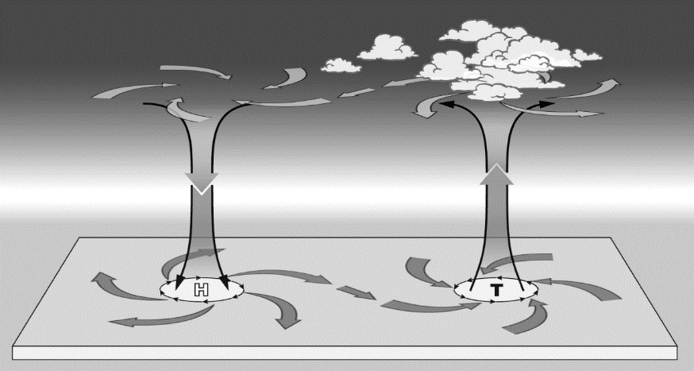

12 a/b

1. Schritt: Sich orientieren

Berlin (Deutschland); Höhe: 57 m über NN; Lage im Gradnetz: 52 °N/13 °O

2. Schritt: Ablesen und ermitteln

Jahresmitteltemperatur: 8°; Wärmster Monat: Juli, 20°; Kältester Monat: Januar, -1°; Jahresschwankung: 21°;

Durchschnittliche Höhe der Niederschläge im Jahr: 581 mm; Niederschlagsmaximum: Juli, 80 mm;

Niederschlagsminimum: Februar, 35 mm

3. Schritt: Jahresverlauf beschreiben

Die Temperaturkurve steigt vom Minimum im Januar von -1° gleichmäßig an bis zum Maximum von 20° im Juli, um danach genauso gleichmäßig wieder abzusinken. Die Jahresschwankung beträgt somit 21°.

Bei den Niederschlägen gibt es eine kleine Spitze mit 50 mm im Januar, unmittelbar gefolgt vom Minimum mit 35 mm im Februar; das eigentliche Maximum ist im Juli mit 80 mm. Das Jahr ist durchgängig humid. Die Vegetationszeit geht von Anfang April bis Ende Oktober.

4. Schritt: Einordnen

Mit einer Jahresmitteltemperatur von 8 ° liegt Berlin in der Gemäßigten Zone.

13 Wenn Vollmond ist, strahlt das Mondlicht so hell, dass es heller ist als tagsüber.